问题4：AB实验效果评估报告
报告生成时间: 2026-07-07 11:34:20

一、分析目标
本分析通过Wilcoxon秩和检验和卡方检验，评估新用户引导实验（treatment vs control）对核心留存指标和连续指标的影响。

二、样本概览
实验分组样本数: 7,251
对照组样本数: 7,222

三、分组均衡性检查
特征 | 类型 | 实验分组均值/分布 | 对照组均值/分布 | 差异百分比
实验ID | 分类 | {'exp_push_timing_202503': np.float64(0.3348503654 | {'exp_new_user_guide_202501': np.float64(0.3345333 | -
实验名称 | 分类 | {'Push Notification Timing Optimization': np.float | {'New User Onboarding Guide': np.float64(0.3345333 | -
用户分层 | 分类 | {'new_user': np.float64(0.540752999586264), 'low_a | {'new_user': np.float64(0.540708944890612), 'low_a | -
地区 | 分类 | {'Southeast_Asia': np.float64(0.44959315956419804) | {'Southeast_Asia': np.float64(0.45942952090833566) | -
曝光日期 | 分类 | {'2025-03-07': np.float64(0.02813405047579644), '2 | {'2025-03-11': np.float64(0.025754638604264746), ' | -
实验开始日期 | 分类 | {'2025-03-01': np.float64(0.33485036546683217), '2 | {'2025-01-01': np.float64(0.33453337025754637), '2 | -
实验结束日期 | 分类 | {'2025-03-15': np.float64(0.33485036546683217), '2 | {'2025-01-14': np.float64(0.33453337025754637), '2 | -
留存率指标 | 数值 | 0.5939 | 0.5331 | 11.40%
30日留存率 | 数值 | 0.4228 | 0.3879 | 8.97%
90日留存率 | 数值 | 0.3477 | 0.3255 | 6.80%
曝光时用户等级 | 数值 | 0.2513 | 0.2665 | -5.73%

四、连续指标 Wilcoxon 秩和检验
指标 | 实验分组中位数 | 对照组中位数 | 相对提升 | P值 | 显著
留存率指标 | 0.6101 | 0.5424 | 12.48% | 0.0000 | 是
30日留存率 | 0.4301 | 0.3905 | 10.15% | 0.0000 | 是
90日留存率 | 0.3420 | 0.3218 | 6.28% | 0.0000 | 是
曝光时用户等级 | 0.0000 | 0.0000 | 0.00% | 0.1840 | 否

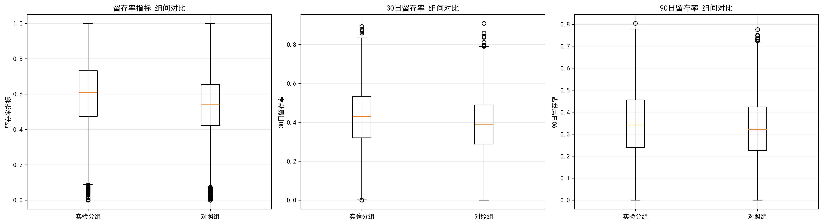

六、结论与建议
1. 连续指标中，'留存率指标' 在实验分组和对照组间存在显著差异 (P=0.0000)，相对提升 12.48%。
2. 二分类指标中未发现实验分组与对照组存在显著差异。
3. 建议根据实验结论决定是否全量上线新用户引导策略，并持续监控长期留存效果。

